Pečenie korpusov
Nastriekané výrobky z ĽŠH sa pečú v pootvorenej rúre pri teplote 160 – 200 °C. Pečú sa v priemere 20 -25 minút.
Rolády a rezy sa pečú pri teplote 240 -250°C, dĺžka pečenia závisí od receptúry a hmotnosti výrobku.
Hmota v tortových formách sa pečie pri teplote 200°C asi 35 minút. Presná teplota a čas pečenia sa však určuje podľa zloženie hmoty a podľa výšky pečenej hmoty. Surová hmota sa nesmie nechať dlhšie stáť, lebo redne a klesá objem. Predchádzame mechanickým nárazom počas pečenia napr. pri otáčaní plechu. Nárazmi sa porušuje kostra pečúceho korpusu, pretože ešte nie sú dostatočne zrazené bielkoviny a tým nie je pevný tvar výrobky.
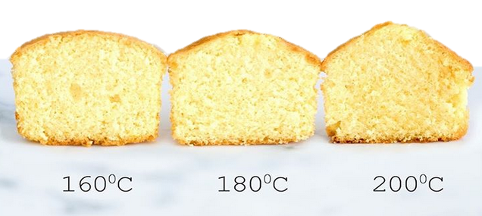
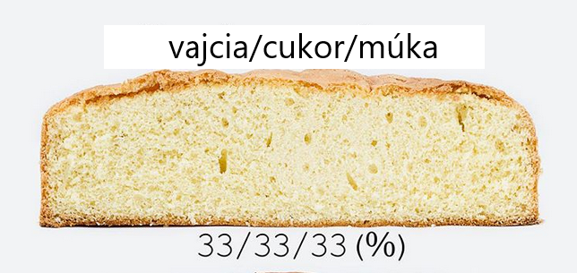

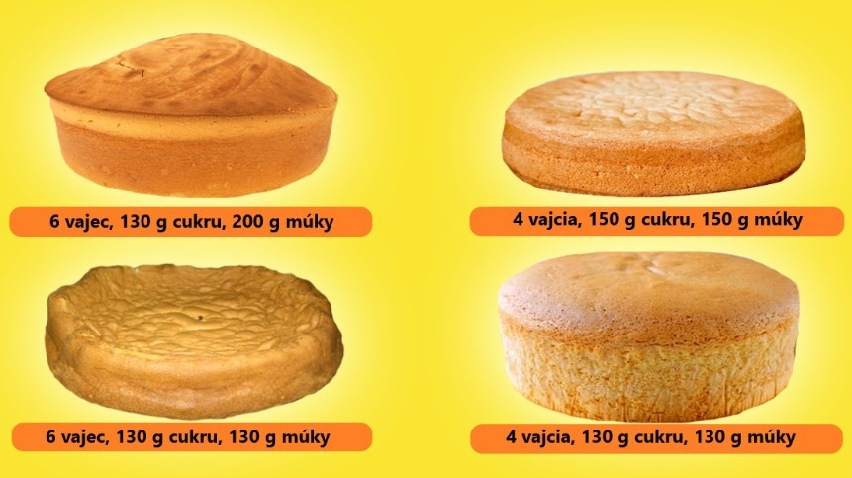

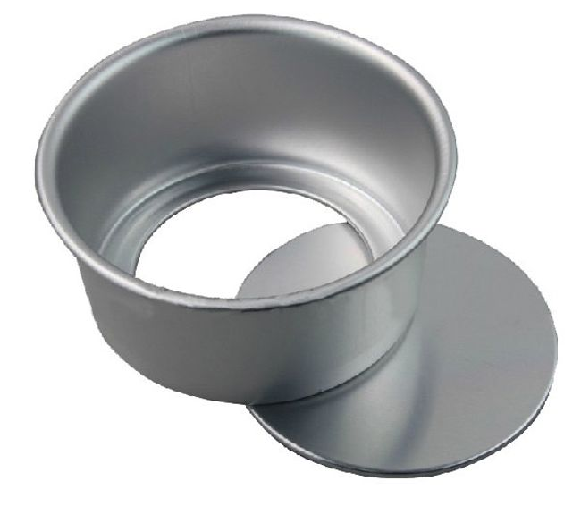
Formy na pečenie korpusov

